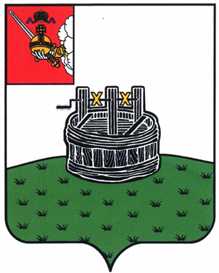

АДМИНИСТРАЦИЯ ГРЯЗОВЕЦКОГО МУНИЦИПАЛЬНОГО ОКРУГА

П О С Т А Н О В Л Е Н И Е

23.06.2025 | № | 1721
г. Грязовец

О внесении изменений в постановление администрации Грязовецкого муниципального округа от 04.12.2023 № 2973 «Об утверждении Порядка
подготовки проектов для участия в конкурсном отборе общественно значимых муниципальных проектов в целях определения получателей субсидий
на реализацию проекта «Народный бюджет»

С целю уточнения ранее принятого постановления
Администрация Грязовецкого муниципального округа ПОСТАНОВЛЯЕТ:
1. Внести в постановление администрации Грязовецкого муниципального округа от 04.12.2023 № 2973 «Об утверждении Порядка подготовки проектов для участия в конкурсном отборе общественно значимых муниципальных проектов в целях определения получателей субсидий на реализацию проекта «Народный бюджет», изменения, изложив пункт 2 постановляющей части в новой редакции:
«2. Ответственным структурным подразделением (координатором) по организации подготовки проектов для участия в конкурсном отборе общественно значимых муниципальных проектов в целях определения получателей субсидий на реализацию проекта «Народный бюджет», соблюдении указанного Порядка определить управление по организации проектной деятельности администрации Грязовцкого муниципального округа.».
2. Настоящее постановление вступает в силу со дня его подписания, подлежит размещению на официальном сайте Грязовецкого муниципального округа Вологодской области.

Временно исполняющий полномочия
главы Грязовецкого муниципального округа Л.Н. Крутикова

